
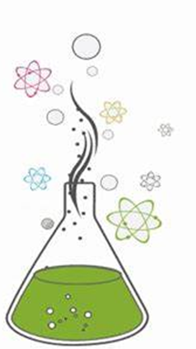

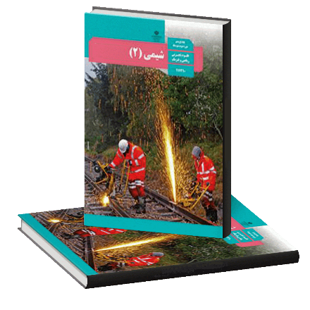
باسمه تعالی
بانک سوالات تصویری و نموداری
شیمی 2 –پایه یازدهم
گروه شیمی شهر تهران
سال تحصیلی1404-1403

مجموعه ی پیش رو، با همکاری دبیران شیمی شهر تهران، جهت استفاده دانش آموزان و همکاران عزیز تهیه شده است.
در این مجموعه سعی شده سوالات خلاقانه، با حیطه شناختی تجزیه و تحلیل و کاربرد ، با استفاده از تصاویر و نمودار های جدید طراحی شود .
در طراحی سوالات تا حد امکان از هوش مصنوعی هم استفاده شده است. هر سوال دارای پاسخ نامه و بارم بندی می باشد.
در تهیه این مجموعه سعی شده است، اهداف کتاب درسی مورد توجه قرار گیرد. امید که به کمک شما همکاران عزیز بتوانیم مجموعه ای کامل تر در جهت ارتقا سطح یادگیری دانش آموزان، فراهم کنیم.
از همکاران محترم تقاضا داریم با پیشنهادات و ارسال سوالات نموداری تصویری (خلاقانه) ما را در کامل تر کردن این مجموعه یاری نمایند.

فصل اول شیمی 2: قدر هدایای زمینی را بدانیم
ردیف | متن سوال | پاسخ سوال | نمره |  | نام طراح
1 | شکل زیر محلول هایی از ترکیب های یک فلز را نشان می دهد.  آ) چرارنگ های این ترکیب ها با هم متفاوت است؟  ب) آرایش الکترونی کاتیون این ترکیب ها، به چه زیر لایه ای ختم می شود؟ چرا؟  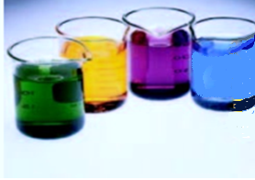  نارنجی  بنفش  سبز  آبی | آ) زیرا فلز، جزو عناصر واسطه است که ترکیب ها یونی آنها رنگی است.  ب) به زیر لایه d زیرا در عناصر واسطه خارجی ترین لایه مربوط زیر لایهs است که هنگام تبدیل شدن به یون، این الکترون ها از اتم خارج می شوند. | 5/0  75/0 |  | مریم خزاعی
2 | 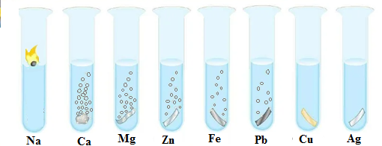  شکل زیر واکنش چند فلز با اسید با شرایط یکسان را نشان می دهد . با توجه به موقعیت این فلزها در جدول تناوبی به سوالات پاسخ دهید.  آ) لوله آزمایش محتوی فلز آلومینیم در همین شرایط، بین کدام دو فلز قرار خواهد گرفت؟  ب) آیا به کمک این تصویر می توان واکنش پذیری Cu و Ag را مقایسه کرد؟ چرا؟  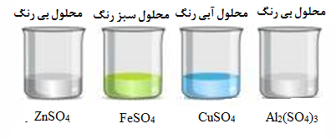  پ) قرار دادن میخ آهنی در کدام یک از محلول (ها) زیر باعث تغییر رنگ محلول می شود؟ چرا؟  ت) تغییر رنگ محلول (ها) بعد از پایان واکنش چگونه است؟ معادله (ها) واکنش انجام شده را بنویسید. | آ) فلز آلومینیم در گروه 13 و دوره 3 قرار دارد. بنابراین واکنش پذیری آن از Na و Mg که هم دوره هستند، کمتر است. (25/0)هم چنین واکنش پذیری آلومینیم از فلزات واسطه بیشتر است.(25/0) در ضمن همان گونه که در شکل مشخص است واکنش پذیری Ca از Na کمتر است.(25/0) بنا براین جایگاه آلومینیم بعد از Mg و قبل از Zn می باشد.(5/0)  ب) خیر زیرا مس و نقره با اسید واکنش نمی دهند .  پ) در محلول CuSO₄ زیرا واکنش پذیری آهن از مس بیشتر است.  ت) رنگ آبی از بین می رود و رنگ سبز ایجاد می شود.  $$Fe\left(s\right)+{CuSO}_{4}\left(aq\right)→{FeSO}_{4}\left(aq\right)+Cu(s)$$ | 25/1  5/0  5/0  5/0  5/0 |  | مریم خزاعی
3 | یک میخ سالم و یک میخ زنگ زده را داخل دو لوله آزمایش محتوی هیدروکلریک اسید انداختیم و بعد از تغییر رنگ محلول ها ،آن ها را خارج کردیم.  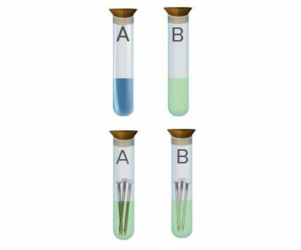  قرمز  سبز  آ) مشخص کنید در هر لوله چه میخی بوده است؟ واکنش های انجام شده را بنویسید.  ب) انتظار دارید بعد از انجام واکنش، میخ ها کدام یک از شکل های زیر را داشته باشند؟چرا؟  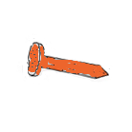  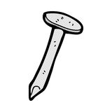  شکل 2  شکل 1 | آ) در لوله A میخ زنگ زده چون یون آهن (III) تولید شده و در لوله B میخ سالم زیرا یون آهن (II) تولید شده است.  $$A) Fe_{2}O_{3}(s)+6HCl(aq)→2Fe{Cl}_{3}(aq)+{3H}_{2}O(l)$$  $$B) Fe\left(s\right)+2HCl\left(aq\right)→FeCl_{2}\left(aq\right)+H_{2}(g)$$  ب) چون زنگ آهن با اسید واکنش می دهد بنابراین به شکل 2 در می آید و میخ سالم نیز فقط جرم آن کم می شود و تغییر رنگ نمی دهد. | 1  1  1 |  | مریم خزاعی
4 | گاز نیتروژن مونوکسید با گازاکسیژن طبق معادله زیر واکنش داده و گاز نیتروژن دی اکسید تولید میکند.  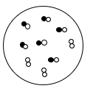  $2NO\left(g\right)+O2(g)→2NO2(g)$  شکل مقابل مخلوط اولیه واکنش دهندهها را نشان میدهد.  اگر واکنش دارای بازده 66 درصد باشد، با محاسبه نشان  دهید که کدام یک از شکل های زیر نشاندهنده ظرف واکنش پس از انجام واکنش است؟  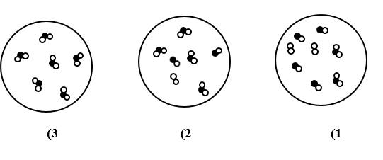 | شکل ۲  زیرا :  NO₂=6 مقدار نظری NO=6  O₂=3  بازده درصد=۱۰۰×  $$\frac{عملی}{نظری}$$  x-4  $\frac{x}{6}$=$\frac{۶۶}{۱۰۰}$ | ۵/۱ |  | شهره امیرقلی
5 | آ) با توجه به تصویر ، ماده X را در آزمایشگاه چگونه می توان شناسایی کرد؟چرا؟  ب) در شرایط استاندارد مقداری آب بر روی 32/0 گرم ماده جامد ناخالص ریخته ایم. مقداری گاز خارج می شود. درصد خلوص ماده جامد را بدست آورید.  ( CaC₂ =64 g/mol)  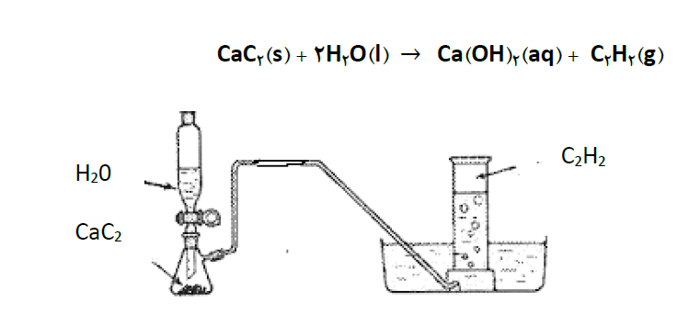  ۲۸میلی لیتر  مادهx | آ) با توجه به این که ماده X از ظرف واکنش خارج شده است، پس به حالت گاز است و مربوط به C₂H₂ است که سیر نشده است. و در آزمایشگاه به کمک برم قرمز رنگ، شناسایی می شود.  $$28 mL C_{2}H_{2} ×\frac{1molC_{2}H_{2}}{22400mL C_{2}H_{2} }× \frac{1mol CaC_{2}}{1 molC_{2}H_{2}}×$$  $$\frac{64gCaC_{2}}{1m0l CaC_{2}} =0/08 gCaC_{2}$$  $$خلوص درصد = \frac{خالص ماده جرم}{ناخالص نمونه جرم}×100$$  $$\frac{۰/۰۸}{۰/۳۲}×۱۰۰=۲۵٪$$ | 5/0  5/1 |  | شهره امیرقلی
6 | اجزای دو نمونۀ نفت خام A و B نشان داده شده است  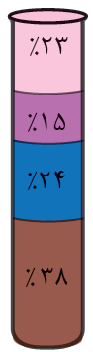  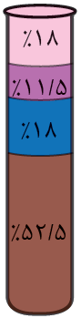  بنزین و خوراک پتروشیمی  نفت سفید  گازوییل  نفت کوره  نفت خام A  نفت خام B  آ) کدام نفت خام، گران‌تر است؟.  ب) اگر مقدار یکسانی از دو نمونۀ نفت خام را در یک ظرف پهن بریزیم، کدام یک بیشتر بخار می شود؟.................................  پ) گرانروی کدام یک بیشتر است؟ .................................  ت) در کدام یک، سوخت هواپیما بیشتر است؟ ................... | آ)نفت خام A  ب) نفت خام A  پ) نفت خام B  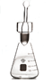  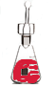  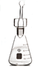  ت) نفت خام A  Br₂  (قرمز رنگ)  ظرف1  ظرف2 | ۱ |  | شهره امیرقلی
7 | با توجه به شکل مشخص کنید  آ) در کدام ظرف، واکنش انجام شده است ؟ چرا؟  ب)کدام مایع پنتان و کدام مایع پنتن است؟چرا؟  پ) واکنش انجام شده را بنویسید.  Br₂  (قرمز رنگ) | آ) در ظرف 2 چون مایع قرمز رنگ، بی رنگ شده است.  ب) در ظرف 2 پنتن است که واکنش پذیری زیادی دارد اما در ظرف 1 پنتان است که به دلیل سیر شده بودن، تمایلی به شرکت در واکنش ندارد پس مایع قرمز را بی رنگ نمی کند  پ)(بی رنگ) $C_{5}H_{10}+{Br}_{2}(قرمز)→C_{5}H_{10}{Br}_{2}$ | 5/0  1  5/0 |  | مریم خزاعی
8 | شکل داده شده برخی از اجزای نفت خام را نشان می دهد.  آ) کدام برش مرجع قیمت گذاری نفت است؟چرا؟  ?  بنزین و  خوراک  پتروشیمی  نفت سفید  گازوئیل  قیر  ب) گران روی نفت سفید و گازوئیل را با ذکر  علت مقایسه کنید.  پ) نیروهای جاذبه بین مولکولی در نفت خام  از چه نوعی است؟  ت) برای جداسازی اجزاء نفت خام از چه روشی استفاده می شود؟  ث) به جای علامت سوال در شکل، کدام یک از ویژگی های (کاهش گرانروی-کاهش فراریت) قرار خواهد گرفت؟ | آ)برش بنزین وخوراک پتروشیمی  ب)گرانروی گازوئیل بیشتر است چون تعدادکربن بیشتری دارد.  پ) از نوع واندروالس  ت)تقطیر جز به جز  ث) کاهش فراریت | 5/۱ |  | شهره امیرقلی
9 | در سه لوله آزمایش زیرمقدار مساوی از سه آلکان راست زنجیرپنتان (C₅H₁₂)،اکتان (C₈H₁₈)و دودکان (C₁₂H₂₆)موجود است. بطور همزمان سه گوی فلزی یکسان را در این سه لوله رها می کنیم . با توجه به شکل، تشخیص دهید در هر لوله کدام آلکان قرار گرفته؟ برای انتخاب خود دلیل بنویسید؟  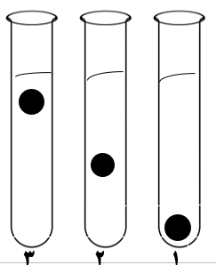 | لوله ۱ (پنتان): توپ در پایین لوله قرار دارد.  لوله ۲ (اکتان): توپ در وسط لوله قرار دارد.  لوله ۳ (دودکان): توپ در بالا لوله قرار دارد.  با افزایش طول زنجیره کربنی، نیروهای واندروالسی بین مولکول‌ها افزایش می‌یابد و در نتیجه گرانروی بیشتر می‌شود. | 25/1 |  | شهره امیرقلی
10 | با توجه به نمودار که واکنش پذیری هالوژن ها را در شرایط یکسان با هیدروژن نشان می دهد به سوالات زیر پاسخ دهید.  آ) بخارات نارنجی رنگ کدام هالوژن در حضور چربی ها بی رنگ می شود؟  ب) کدام هالوژن در نمودار، رفتار نافلزی بیشتری از خود نشان می دهد؟  پ) کدام هالوژن در دمای اتاق با گاز هیدروژن واکنش می دهد؟  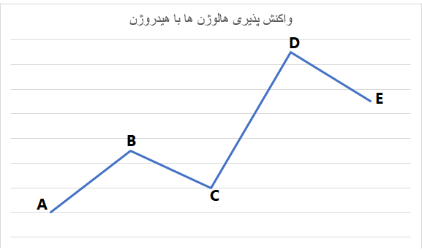  ت) اگر شعاع اتمی B برابر 114pm باشد کدام یک از شکل های زیر مربوط به عنصرD₂ و کدام یک مربوط به C₂ است؟ دلیل انتخاب خود را توضیح دهید:  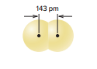  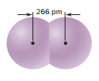  1 2 | آ) B (25/0)  ب) D (25/0)  پ) E (25/0)  ت) شکل 2 مربوط به D₂ است (25/0)زیرا هرچه شعاع کوچک تر باشد، تمایل به گرفتن الکترون (25/0) و خصلت نافلزی بیشتر است(25/0)  پس به همین دلیل شکل 1 مربوط به C₂ می باشد(25/0) | 25/1 |  | معصومه مهربان
11 | با توجه به جدول زیر که دو گروه متوالی جدول را نشان می دهد به سوالات پاسخ دهید.  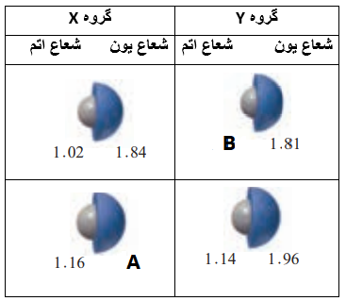  آ) گروههای X و Y گروههای دسته P هستند یا دسته S ؟ چرا؟  ب) کدامیک از اعداد ( 08/1 یا 99/0) را بجای B می گذارید؟  پ) کدامیک از اعداد ( 98/1 یا 65/1) را بجای A می گذارید؟ توضیح دهید. | آ ) دسته P ( 25/0) زیرا شعاع یونی افزایش یافته است پس به یون منفی ( آنیون ) تبدیل شده اند. ( 5/0)  ب) 99/0 ( 25/0)  پ)98/1 (25/0) شعاع یونی گروه X بیشتر از گروه Y است.( 25/0)  وقتی دو گروه متوالی هستند بار آنیون گروه X بیشتر از بار آنیون گروه Y است | 5/1 |  | آنیتا عطار
12 | فسفربرنز یکی از آلیاژهای مس است که به دلیل دارابودن خواص ویژه در صنایع مختلف از جمله ساخت پروانه کشتی و پیچ و مهره به کار می رود. فسفربرنز دارای انواع مختلفی با اختلاف در درصد عناصر سازنده آن می باشد. نمودار زیر درصد عناصر سازنده در نوعی از آلیاژ فسفربرنز را نشان می دهد. با توجه به آن به سوالات پاسخ دهید:  آ) یک کارخانه ساخت پروانه کشتی به 46/0 تن از این نوع آلیاژ نیازمند است .برای تهیه این مقدار آلیاژ فسفربرنز به چند مول فسفرنیاز داریم؟(P=31g/mol)  ب) اگر این کارخانه بخواهد مس مورد نیاز برای تهیه 46/0 تن آلیاژ را از سنگ معدنی تهیه کند که درصد خلوص مس در آن $\%0/92$ است به چند گرم از این سنگ معدن نیاز دارد؟ | آ (1نمره)  $$?m0l P=0/46 ton × \frac{{10}^{6}g الیاژ}{1ton} × \frac{0/03g P }{100g الیاژ}×\frac{1 mol P}{31 g P} =1/5 mol P$$  ب) (1نمره)  $$?g Cu=0/46 ton × \frac{{10}^{6}g الیاژ}{1ton} × \frac{85/97g Cu }{100g الیاژ} =395462gCuخالص$$  $$\frac{0/92}{100} = \frac{395462g Cu خالص }{?g ناخالص}$$  $$→42985×{10}^{3}gCuناخالص$$ | 2 |  | معصومه مهربان
13 | 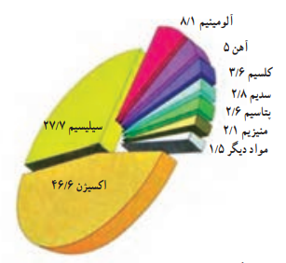  شکل درصد فراوانی عناصر در پوسته جامد زمین را نشان می دهد. با توجه به آن به سوالات پاسخ دهید:  آ) فراوانترین عنصر در پوسته زمین در دسته $\frac{فلزات شبه }{نافلزات}$ و دومین عنصر فراوان در پوسته زمین در دسته $\frac{فلزات شبه}{نافلزات}$ قرار دارد.  ب) سیلیسیم دارای سطحی $\frac{براق }{تیره}$ است و در واکنش با سایر عناصر الکترون $\frac{ میگذارد اشتراک به }{میگیرد}$ .  پ) صنعت $\frac{خودرو}{الکترونیک}$ مبتنی برشناخت $\frac{آهن }{سیلیسیم}$ است که یک عنصر شکننده و$\frac{رسانا}{رسانا نیمه}$ است.  ت) بیشترین واکنش پذیری را فلز $\frac{پتاسیم}{کلسیم}$ و کمترین واکنش پذیری را فلز $\frac{منیزیم}{آهن}$ دارد. | آ) نافلزات – شبه فلزات ( 5/0)  ب) براق – به اشتراک می گذارد ( 5/0)  پ)الکترونیک- سیلیسیم- نیمه رسانا ( 75/0)  ت) پتاسیم-آهن ( 5/0) | 25/2 |  | معصومه مهربان
14 | شکل ریر درصد فراوانی عناصر موجود در مقداری خاک رس در پوسته زمین را نشان می دهد.  آ) چند درصد این خاک را عناصری تشکیل می دهند که الکترون به اشتراک می گذارند؟  ب) اگر بخواهیم از این خاک، 162 گرم آلومینیم تهیه کنیم، به چند کیلو گرم از این خاک نیاز داریم؟  پ) اگر همه سدیم موجود در این نمونه مربوط به ترکیب نمک خوراکی باشد، در یک کیلوگرم از این نمونه چند گرم سدیم کلرید داریم؟  (Cl= 35/5 Na=23gmol⁻¹) | آ) از آنجایی که سیلیسیم یک شبه فلز است بنابراین خواص شیمیایی نافلزی دارد.  ب)  $$kgخاک=162gAl×\frac{100gخاک}{8.1gAl}×\frac{1kg}{1000g}=2kg$$  پ)  $$gNa=1kgنمونه×\frac{1000g}{1kg}×\frac{2.8gNa}{100نمونه}=28g$$  $$NaCl→{Na}^{+}+{Cl}^{-}$$  $$gNaCl=28gNa×\frac{1molNa}{23gNa}×\frac{1molNaCl}{1molNa}×\frac{58.5gNaCl}{1molNaCl}=71.2g$$ | 75/0  5/1 |  | آنیتا عطار
15 | رایج ترین فلزات مورد استفاده در ساخت و ساز و صنایع مخابراتی، .....و .........و....... عنصرهای واسطه هستند که دسته بزرگی از عناصر در قسمت مرکزی جدول را شامل می شوند و به عناصر دسته d معروف هستند.  $A^{3+}=\left[{}_{18}^{}{Ar}\right]$ $B^{2+}=\left[{}_{18}^{}{Ar}\right]3d^{10}$  $C^{2+}=\left[{}_{18}^{}{Ar}\right] D^{2+}=\left[{}_{18}^{}{Ar}\right]3d^{5}$  آ) از عناصرC , B , A و D کدام (ها)یک عنصر واسطه است؟  ب) شکل های روبرو محلول نمکی دو عنصر را نشان می دهد. هر شکل به کدام یک از یون های $D^{2+}$ و $C^{2+}$تعلق دارد؟  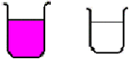  محلول بیرنگ محلول رنگی | آ) A , B , D عناصر واسطه هستند ( 75/0)  ب) $C^{2+}$ بیرنگ و $D^{2+}$ رنگی است ( 5/0) | 25/1 |  | معصومه مهربان
فصل دوم شیمی 2 : در پی غذای سالم
ردیف | متن سوال | پاسخ سوال | نمره | نام طراح
16 | هریک از عبارت های زیر را برای کدام کادر مناسب می دانید؟  انرژی گرمایی- دما- گرما- سامانه- محیط  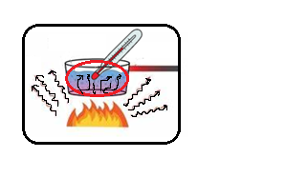  ........  ........  ........  ........  ........ | دما  انرژی گرمایی  گرما  سامانه  محیط | 25/1 |  | مریم خزاعی
17 | با توجه به شکل، به سوالات زیر پاسخ دهید.  آ) با فرض سوختن کامل گردو، ارزش سوختی مغز گردو را حساب کنید.  ($c_{آب}=4.18jg^{-1}℃^{-1}$)  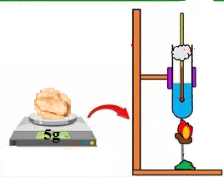  $$∆T=2K$$  20 گرم آب  ب) انرژی لازم برای یک ساعت مطالعه، حدود 150 کالری می باشد. اگر بخواهید 30 دقیقه مطالعه کنید، چند مغز گردو که در شکل نشان داده شده، را باید بخورید؟(1cal=4.18j) | آ)گرمایی که باعث تغییر دمای آب شده است از سوختن 5 گرم گردو حاصل شده است:  $$Q=mc∆\left(θیاT\right)=20×4.18×2=167.2j$$  $$سوختی ارزش=\frac{167.2}{5}=33jg^{-1}$$  ب)  $$گردو مغز تعداد=30دقیقه×\frac{1ساعت}{60دقیقه}×\frac{150cal}{1ساعت}×\frac{4.18j}{1cal}×\frac{1مغزگردو}{167.2j}=1.8\sim 2عددمغزگردو$$ | 75/0  5/0  5/1 |  | مریم خزاعی
18 | 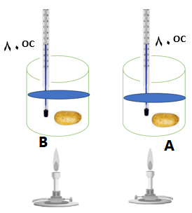با توجه به شکل پاسخ دهید.  آ ) چنان چه سیب زمینی فقط در ظرف محتوی مایع A پخته شده باشد، ظرفیت گرمایی کدام مایع بیشتر است؟ چرا؟  ب) اگر دو سیب زمینی را از ظرف در بیاوریم، کدام زودتر سرد می شود: در مایعA یا در مایع B ؟ چرا؟ | آ) ظرفیت گرمایی مایع A بیشتر است زیرا وقتی سیب زمینی در دماهای برابر، پخته شده است نشان دهنده این است که گرمای بیشتری در مایع ذخیره شده است و در نتیجه ظرفیت گرمایی بیشتری دارد.  ب) مایع B، چون مایع B ظرفیت گرمایی کمتری دارد پس گرمای کمتری به سیب زمینی داده است و سیب زمینی زودتر سرد می شود | 75/0  75/0 |  | آنیتا عطار
19 | فرض کنید یک قرص جوشان به جرم g ۵ در دماهای متفاوت( آب سرد °c ۵،  ب آب ولرم °c ۳۰ و آب داغ °ϲ ۷۰ )حل می‌شود. باتوجه به زمان انحلال قرص در این دماها از روی نمودار ، سرعت متوسط انحلال قرص را در هر دما برحسب مول بر دقیقه محاسبه کنید.  mol⁻¹) g.۴۵= جرم مولی قرص جوشان( | 1-محاسبه تعداد مول ها:  برای هر دما، تعداد مول ها را محاسبه می کنیم:  =0.1111 $nجوشان قرص=5gجوشان قرص×\frac{1molجوشان قرص}{45gجوشان قرص}$  2-محاسبه سرعت متوسط در هر دما:  زمان انحلال آب سرد:($θ=5℃$ )  $$min=40s×\frac{1min}{60s}=0.6667$$  $$\overline{R}=-\frac{∆n}{∆t}=-\frac{\left(0-0.1111\right)}{0.6667-0}=0.1667molm{in}^{-1}$$  زمان انحلال آب ولرم:($θ=30℃$ )  $$min=25s×\frac{1min}{60s}=0.4167$$  $$\overline{R}=-\frac{∆n}{∆t}=-\frac{\left(0-0.1111\right)}{0.4167-0}=0.2667molm{in}^{-1}$$  زمان انحلال آب داغ:($θ=70℃$ )  $$min=10s×\frac{1min}{60s}=0.1667$$  $$\overline{R}=-\frac{∆n}{∆t}=-\frac{\left(0-0.1111\right)}{0.1667-0}=0.6667molm{in}^{-1}$$ | ۵/۱ |  | شهره امیرقلی
20 | در یک آزمایشگاه شیمیایی، دو واکنش زیر مربوط به سوختن سیکلو هگزان) ( C₆H₁₂ در دو حالت فیزیکی متفاوت ،همزمان انجام می شود .  واکنش اول:  C₆H₁₂(l)+9O₂(g)→6CO₂(g)+6H₂O(l)(۱)  واکنش دوم:  C₆H₁₂(g)+9O₂(g)→6CO₂(g)+6H₂O(l)(۲)  آ)هریک از دو واکنش (۱) و(۲) را روی نمودار زیر نشان دهید ودلیل انتخاب خود را مطرح نمایید؟  ؟  ؟  انرژی  6CO₂(g)+6H₂O(l)  H  پیشرفت واکنش  ب) اگر در واکنش اول مقدار سیکلوهگزان مایع را بیشترکنیم گرمای آزاد شده چه تغییری می کند؟چرا؟ | گرمای آزاد شده (آنتالپی سوختن) از سوختن سیکلوهگزان گازی بیشتر از سوختن سیکلوهگزان مایع است، زیرا در حالت مایع، علاوه بر گرمای حاصل از سوختن، انرژی تبخیر نیز باید در نظر گرفته شود که در حالت گاز وجود ندارد. این انرژی اضافی باعث می‌شود که در سوختن سیکلوهگزان مایع، گرمای کمتری آزاد شود نسبت به زمانی که آن در حالت گازی سوخته می‌شود.  به طور کلی، آنتالپی سوختن سیکلوهگزان مایع کمتر از آنتالپی سوختن آن در حالت گازی است.  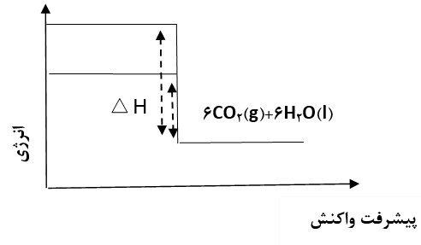  ۱  ۲  ب)بیشتر می شود. زیرا میزان انرژی آزاد شده مستقیماً با مقدار ماده سوخته شده ارتباط دارد. | ۲ |  | شهره امیرقلی
21 | دو ارلن محتوی دو مایع با شرایط یکسان را در دو ظرف مطابق شکل زیرقرار می دهیم، با ذکر دلیل بیان کنید در هر ارلن چه مایعی قرار دارد؟  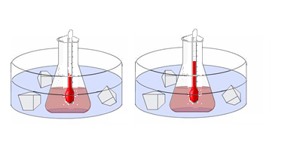  ظرفA  ظرفB  یخ | ارلن ظرف A که دمای کمتری را نشان می دهد، محتوی اتانول است. زیرا گرمای ویژه کمتری داشته و در نتیجه تغییرات دمای بیشتری دارد و در ارلن ظرف B آب قرار دارد. | 75/0 |  | شهره امیرقلی
  ماده | گرمای ویژه(J/gºC)
  آب | ۱۸۴/۴
  اتانول | ۴۳۰/۲
22 | رومبیک و مونوکلینیک دو آلوتروپ گوگرد هستند. با توجه به نمودار به سوال زیر پاسخ دهید  رومبیک  مونوکلینیک  آ) کدام یک از این دو آلوتروپ فراوانی بیشتری در طبیعت دارند؟چرا؟  ب) واکنش سوختن این دو آلوتروپ نوشته شده است. با ذکر علت نام هر آلوتروپ را در هر واکنش بنویسید.  $$a) S\left(s, ………\right)+O_{2}\left(g\right)→{SO}_{2}\left(g\right)+296.8 kJ$$  $$b) S\left(s, ………\right)+O_{2}\left(g\right)→{SO}_{2}\left(g\right)+297.1 kJ$$ | آ) رومبیک زیرا سطح انرژی پایین تری داشته و در نتیجه پایدارتر است.  ب)  296.8  297.1  رومبیکS+O₂  مونوکلینیکS+O₂  SO₂  با توجه به نمودار:  $$a) S\left(sرومبیک\right)+O_{2}\left(g\right)→{SO}_{2}\left(g\right)+296.8 kJ$$  $$b) S\left(sمونوکلینیک\right)+O_{2}\left(g\right)→{SO}_{2}\left(g\right)+297.1 kJ$$ | 5/0  1  5/0 |  | مریم خزاعی
23 | با استفاده از چراغ الکلی که حاوی اتانول است، 100 گرم آب را مطابق شکل گرم می کنیم. جرم نشان داده شده روی ترازو، بعد از روشن شدن چراغ الکلی چقدر است ؟  (ظرفیت گرمایی ویژه آب 4.2 Jg ⁻¹ ⁰c⁻¹ است، از تبخیر آب صرفنظر شود)  $C_{2}H_{5}OH\left(l\right)+{3O}_{2}\left(g\right)→{2CO}_{2}\left(g\right)+{3H}_{2}O\left(l\right)+1235.7 kJ$  $$C=12 H=1 O=16gmol^{-1}$$  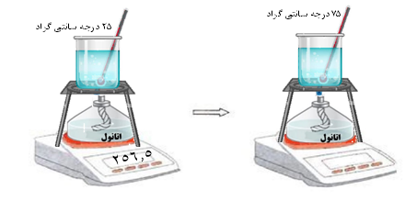 | ابتدا گرمای لازم برای گرم شدن آب را به دست می آوریم  $$Q=mc∆θ=100×4.2×50=21×{10}^{3}J=21kJ$$  این گرما از سوختن مقداری اتانول تولید شده است جرم اتانول مصرف شده با توجه به معادله واکنش، مطابق فرمول زیر محاسبه می شود  $$gاتانول=21kJ×\frac{1molاتانول}{1235.7kJ}×\frac{46gاتانول}{1molاتانول}=0.8g$$  پس تفاوت جرم برابر است با :  256.5-0.8=255.7 | 75/0  75/0  25/0 |  | مریم خزاعی
24 | تصور کنید در سفر هستید و نیاز دارید از منابع موجود برای پخت و پز استفاده کنید. شما دو ظرف یک شکل و یک اندازه و با وزن یکسان، یکی از جنس آلومینیم و دیگری از جنس فولاد دارید. اگر هر دو ظرف با آب سردی که از یک دریاچه گرفته شده پر شوند و بخواهید هر دو نمونه آب را تا نقطه جوش گرم کنید.  آ) با توجه به ظرفیت گرمایی ویژه آلومینیم و فولاد، کدام نمودار تغییرات انرژی گرمایی در ظرف آلومینیمی را نشان می دهد؟چرا؟  C_{Al} =0/897 J/g°c  C_{Fe}=0/490 J/g°c  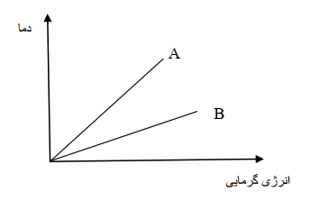  ب) در کدام ظرف آب زودتر به جوش می آید؟چرا؟ | آ) B دمای آلومینیم با سرعت کمتری بالا می رود چون به دلیل داشتن ظرفیت گرمایی ویژه بیشتر به انرژی بیشتری می برای افزایش دما نیاز دارد.  ب) در ظرف آهنی زیرا ظرفیت گرمایی آهن کمتر است پس تغییرات دمایی بیشتری دارد .در نتیجه دمای آب بیشتر بالا می رود. | 1  1 |  | منصوره دلاورپور
25 | فردی هنگام ورزش در هر دقیقه ۲۵ کیلوژول انرژی مصرف می کند.  الف-اگر این شخص ۵۰ گرم ماده A و۱۷ گرم ماده B را در یک وعده غذایی میل کرده باشد محاسبه کنید انرژی لازم برای چند دقیقه ورزش را کسب کرده است؟  ب-در صورتیکه چربی ماده B سه برابر ماده C باشد.برای انجام فعالیتهای ورزشی استفاده از کدام ماده مناسب تر است؟دلیل پاسخ خود را بنویسید. | الف- ۶۰۰= ۵۰×۱۲ و ۳۴۰ = ۱۷×۲۰  مجموع انرژی دریافت شده ۹۴۰= ۶۰۰+۳۴۰  دقیقه ۵/۳۷ = ۲۵÷ ۹۴۰  هر محاسبه ۲۵/۰ نمره ( ۱نمره )  ب-استفاده از ماده B مناسب تر است ( ۲۵/۰ نمره ) زیرا ارزش سوختی چربی بیشتر است پس با مصرف مقدار کمتری از ماده غذایی B انرژی بیشتری کسب خواهد کرد.( ۲۵/۰ نمره ) | 25/1 |  | فرزانه آگاه طهرانی
26 | 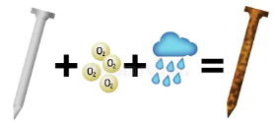  شکل زیر زنگ زدن آهن را نشان می دهد.  با ذکر علت، مشخص کنید هر نمودار، مربوط به کدام لوله آزمایش است؟  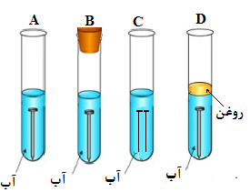  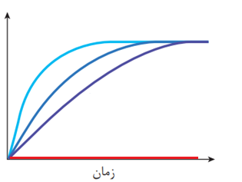  .......  .......  .......  ....... | در لوله D آهن زنگ نمی زند چون روغن مانع رسیدن هوا شده و در نتیجه یکی از واکنش دهنده ها یعنی اکسیژن وجود ندارد.(5/0)  در لوله C سرعت زنگ زدن بیشتر از لوله A است چون سطح تماس بیشتر است.(5/0)  لوله A سرعت زنگ زدن از لوله B بیشتر است زیرا مقدار اکسیژن بیشتر است.(5/0)  C  A  B  D | 2 |  | مریم خزاعی
27 | با توجه به تصویر ، فراورده 1 را انتخاب می کنید یا 2 ؟ چرا؟  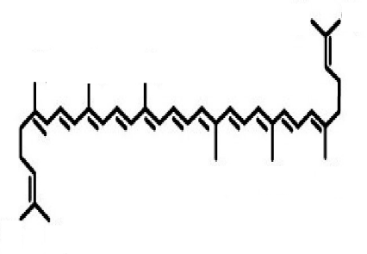  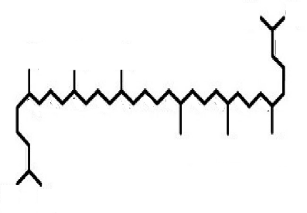  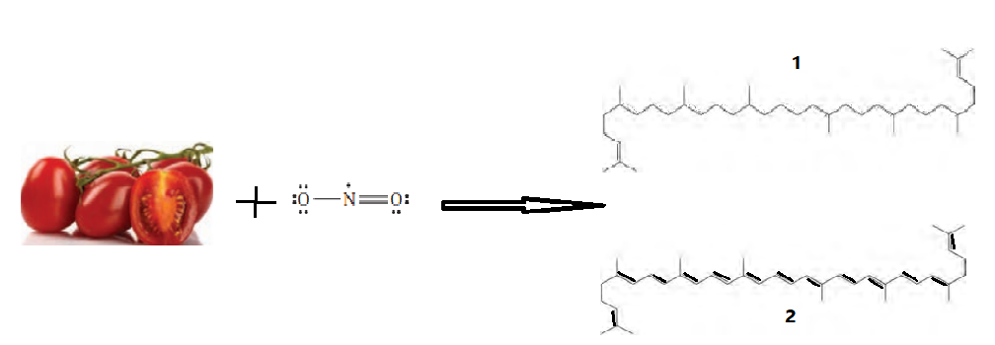  1  2 | فراورده 2  زیرا گوجه فرنگی دارای ریز مغذی است که ترکیبات آلی سیر نشده ای دارند که در حضور رادیکال ها ( گونه هایی که در ساختار خود الکترون جفت نشده دارند ) پیوندهای دوگانه آنها شکسته می شوند. | 1 |  | آنیتا عطار
28 | با توجه به تصویر و نمودار زیر که مربوط به سرعت رسیدن موز می باشد بگویید کدام مرحله مربوط به کدام نمودار می باشد؟ چرا؟  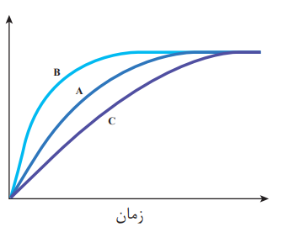  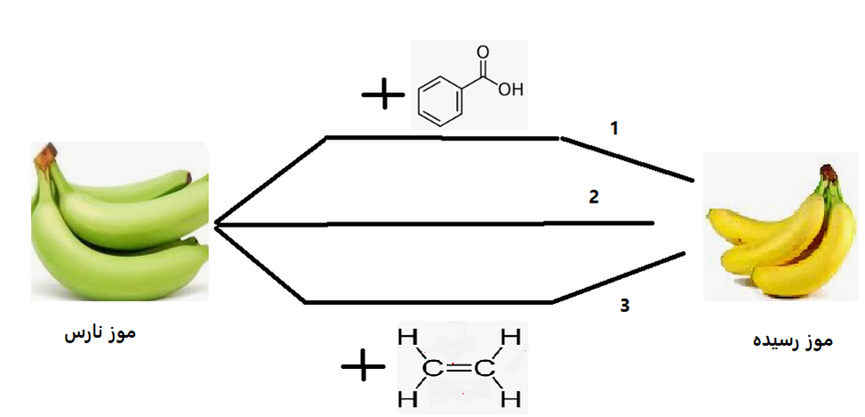 | نمودار A مربوط به مرحله 2 است زیرا ماده ای به آن اضافه نشده است.  نمودار B که سرعت رسیدن را شیب تندتری نشان می دهد مربوط به مرحله 3 است زیرا اتن یک گاز عمل آورنده است و باعث رسیدن میوه ها می شود .  نمودار C که سرعت کند تری را نشان می دهد مربوط به مرحله 2 است زیرا بنزوییک اسید یک نگهدارنده است و سرعت را کاهش می دهد. | 25/0  75/0  75/0 |  | آنیتا عطار
29 | یکی از روش های اندازه گیری سرعت متوسط واکنش ، در شکل زیر نشان داده شده است. در این روش، تغییرات حجم سرنگ در طی زمان های مختلف به کمک کرونومتر اندازه گیری می شود.(شرایط آزمایش STP فرض شود)  $$Mg\left(s\right)+2HCl\left(aq\right)→{MgCl}_{2}(aq)+H_{2}(g)$$  (Mg=24, H=1, Cl=35/5 gmol⁻¹)  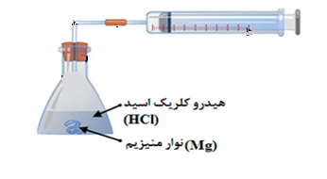  200 میلی لیتر2/0 مولار مولار  به کمک اعداد به دست آمده نمودار زیر رسم گردید.  با توجه به شکل و نمودار به سوالات زیر پاسخ دهید.  آ) نمودار مربوط به کدامیک از مواد شرکت کننده در واکنش، می باشد؟ چرا؟  ب) سرعت متوسط مصرف هیدروکلریک اسید را در بازه زمان 3 تا 5 دقیقه بر حسب mols⁻¹ محاسبه کنید.  پ) در نمودار زیر، با ذکر دلیل و انجام محاسبات ، به جای a,b ، عدد مناسب قرار دهید.  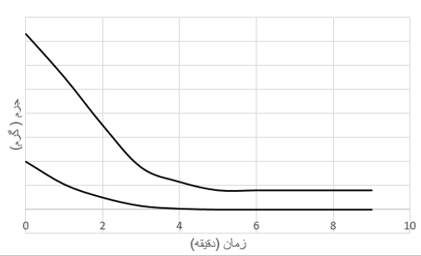  ؟a=  ؟b= | آ) مربوط به فرآورده و گاز هیدروژن، زیرا مطابق واکنش منیزیم کلرید تولید شده محلول است و فقط گاز هیدروژن خارج می شود.  ب)با توجه به سرعت تولید گاز H₂ محاسبه انجام می شود. $nH_{2}\left(3دقیقه\right)=350ml×\frac{1L}{1000ml}×\frac{{1molH}_{2}}{22.4L}=0.01$  $$nH_{2}\left(5دقیقه\right)=400ml×\frac{1L}{1000ml}×\frac{{1molH}_{2}}{22.4L}=0.02$$  $$\overline{RH_{2}}=\frac{∆n}{∆t}=\frac{\left(0.02-0.01\right)}{\left(5-3\right)min}×\frac{1min}{60s}=8×{10}^{-5}mols^{-1}$$  $$\frac{\overline{RHCl}}{2}=\frac{\overline{{RH}_{2}}}{1}→\overline{R}HCl=2×8×{10}^{-5}=1.6×{10}^{-5}$$  پ) a مربوط به مقدار HCl است زیرا با توجه به ضریب استوکیومتری آن ، شیب نمودار مربوط به آن بیشتر است.  مقدار اولیه HCl: $n=M×V=0.2×200×{10}^{-3}=0.04$  $$gHCl=0.04molHCl×\frac{36.5gHCl}{1molHCl}=1.46g=a$$  قسمتb مربوط به نوار منیزیم است که مقدار اولیه آن با توجه به این که به طور کامل مصرف شده است برابر است با:  $$gMg=400mlH_{2}×\frac{1L}{1000ml}×\frac{1molH_{2}}{22.4LH_{2}}×\frac{1molMg}{1molH_{2}}×\frac{24gMg}{1molMg}=0.43=b$$ | 5/0  75/0  75/0  5/0  5/0  1  5/0  25/1 |  | مریم خزاعی
فصل سوم شیمی 2: پوشاک نیازی پایان ناپذیر
ردیف | متن سوال | پاسخ سوال | نمره |  | نام طراح
30 | با توجه به شکل صحیح و غلط بودن عبارات زیر را مشخص کنید (در صورت غلط بودن شکل صحیح عبارات را بنویسید).  آ) تصویر نمایی ساده شده از مولکولهای سلولز موجود در پنبه است.  ب) این پلیمر از درشت مولکولهایی تشکیل شده است که دارای دو نوع اتم هستند.  پ) واحدهای تکرار شونده در سلولز به صورت شش ضلعیهایی است که با پلهای اکسیژنی به یکدیگر متصل شدهاند.  ت) نیروی بین مولکولی میان ذرات سازنده در این درشت مولکول کم است. | الف) صحیح  ب) غلط- این پلیمر از درشت مولکولهایی تشکیل شده است که دارای سه نوع اتم (کربن-هیدروژن- اکسیژن) هستند.  پ) صحیح  ت) غلط- با توجه به جرم و حجم این درشت مولکول نیروی بین مولکولی در این ترکیبات زیاد است. | 5/1 |  | سمیه قمری
31 | با توجه به شکل زیر صحیح و غلط بودن عبارتهای را مشخص کرده و و در صورت غلط بودن، شکل صحیح عبارتهای نادرست را بنویسید.  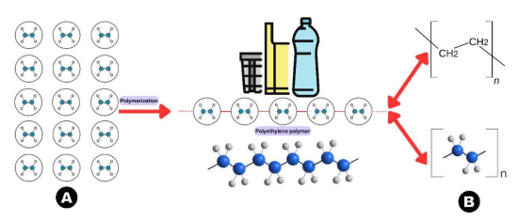  الف) اگر A مولکول اتن باشد، فرآورده واکنش، پلیاتن (مولکول B) نام دارد که در دمای اتاق مایع است.  ب) اگر فرآورده واکنش پلیاتن (مولکول B) باشد، واکنش صورت گرفته در فشار و دمای بالا قابل انجام است.  پ) پلیاتن همانند اتن یک هیدروکربن سیرنشده است و همه پیوندهای در آن از نوع دوگانه هستند.  ت) هر واحد تکرارشونده پلی اتن، شامل دو اتم کربن و 4 اتم هیدروژن است. | الف) غلط- پلی اتن در دمای اتاق جامد است.  ب) صحیح  پ) غلط- پلیاتن برخلاف اتن یک هیدروکربن سیرشده است و همه پیوندهای در آن از نوع یگانه هستند.  ت) صحیح | 2 |  | سمیه قمری
32 | با توجه به شکل زیر صحیح و غلط بودن عبارتهای زیر را مشخص کرده و و در صورت غلط بودن، شکل صحیح عبارتهای نادرست را بنویسید.  الف) میوههای انگور، گوجه سبز و لیموترش دارای گروه عاملی ترکیب (A) هستند.  ب) ویتامین A نیز همانند ترکیب (A) دارای گروه عاملی OH است.  پ) ترکیب (A) دارای 8 پیوند اشتراکی و ترکیب (B) دارای 7 پیوند اشتراکی میباشد.  ت) اگر در ترکیب (B) به جای گروه کربوکسیل یک گروه هیدروکسیل (OH) قرار داده شود ترکیبی حاصل میگردد که بر اثر گزش مورچه سرخ وارد بدن میشود.  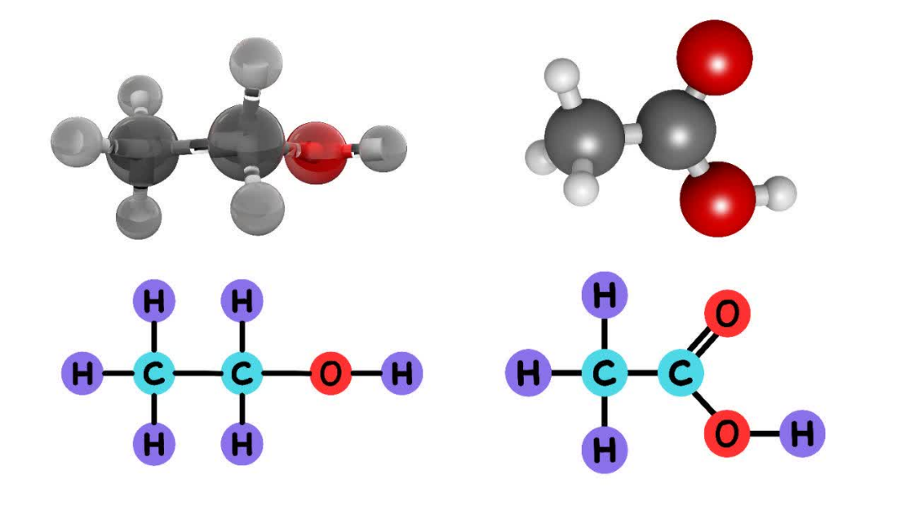  (B) (A) | الف) غلط-میوههای انگور، گوجه سبز و لیموترش دارای گروه عاملی ترکیب (B) هستند.  ب) صحیح  پ) غلط-ترکیب (A) دارای 8 پیوند اشتراکی و ترکیب (B) نیز دارای 8 پیوند اشتراکی میباشد.  ت) غلط- اگر در ترکیب (B) به جای گروه کربوکسیل یک گروه هیدروکسیل (OH) قرار داده شود متانول (CH₃OH) ایجاد میشود.  مادهای که بر اثر گزش مورچه سرخ وارد بدن میشود متانوئیک اسید (HCOOH) است نه متانول. | 75/1 |  | سمیه قمری
33 | اتیل اکریلات، مایعی شفاف و بی‌رنگ با بویی تند و ناخوشایند است و به طور گسترده در تولید رنگ‌ها، پلاستیک و لاستیک‌ها مورد استفاده قرار می‌گیرد. با توجه به ساختار پلی ‌اتیل اکریلات به پرسش‌ها پاسخ دهید.  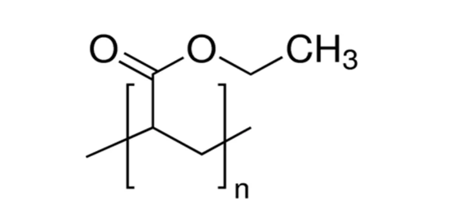  آ) ساختار مونومر اتیل اکریلات رسم کنید.  ب) این پلیمر استحکام زیادی دارد. به نظر شما علت آن چیست؟ | آ) (۵/۰)  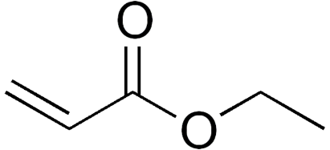  ب) زیرا با توجه به ساختار، پلی ‌اتیل اکریلات بدون شاخه است (۲۵/۰)؛ و نظیر پلی اتن سنگین (بدون شاخه) مولکول‌ها بدون مزاحمت در کنار یکدیگر قرار می‌گیرند (۲۵/۰) در نتیجه نیروی بین‌مولکولی در آن‌ها قوی تر است (۲۵/۰) و استحکام بیشتری دارند. (۲۵/۰). | ۵/۱ |  | سارا اسکندریان
34 | ‌پلی‌آمیدهای آروماتیک خانواده‌ای از نایلون‌ها هستند، که شامل کِولار و نومِکس می‌باشند. کولار در تهیه جلیقه‌های ضد گلوله و نومکس در تهیه لباس‌های محافظتی آتش‌نشانان و کارگران صنعتی کاربرد دارد. با توجه به دو ساختار زیر که بخشی از ساختار کولار و نومکس را نشان می‌دهد به پرسش‌های زیر پاسخ دهید.  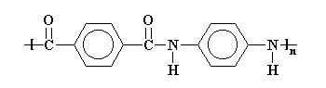  a کولار  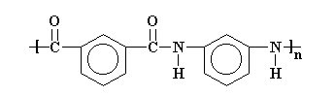  b نومکس  آ) این پلیمرها به کدام دسته از پلیمرها تعلق دارد؟ چرا؟  ب) ساختار مونومرهای سازنده کولار را رسم نمایید.  پ) با توجه به ساختار کولار و نومکس توضیح دهید چرا این دو پلیمر در برخی خواص با یک‌دیگر تفاوت دارند؟  ت)آیا می توان گفت کولار و نومکس ایزومر هستند؟ چرا؟ | آ) پلی‌آمیدها(۲۵/۰)  زیرا در هر دو پلیمر گروه عاملی آمیدی وجود دارد. (۲۵/۰)  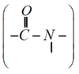  ب) هر مونومر(۵/۰) 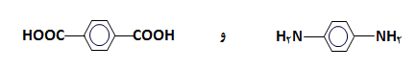  پ) با توجه به ساختار کولار و نومکس، این دو پلیمر مونومرهای یکسانی ندارند(۲۵/۰) و موقعیت اتصال به حلقه بنزن در آن دو متفاوت است(۲۵/۰) از این رو در برخی خواص متفاوتند.  ت) بله(۲۵/۰) زیرا فرمول مولکولی یکسان اما فرمول ساختاری متفاوت دارند. (۲5/0) | 75/1 |  | سارا اسکندریان
35 | یکی از محصولات تولیدی در عسلویه (استان بوشهر) که به عنوان یکی از قطب‌های اصلی تولید مواد پتروشیمی در ایران شناخته می‌شود، پلی اتن است. در مورد این محصول تولید شده به سوالات زیر پاسخ دهید.  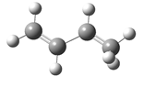  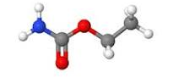  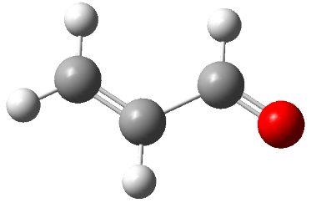  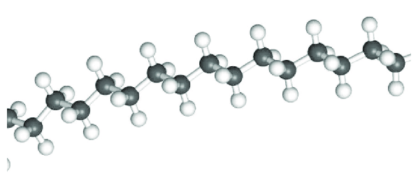  الف) کدام یک از تصاویر زیر فرمول ساختاری پلی اتن را به درستی نشان می دهد؟  1)  2)  3)  4)  ب) در هر یک از تصاویر چه نوع پلی اتنی را می بینید؟ آنها را نام ببرید و از نظر ساختار، استحکام و شفافیت باهم مقایسه کنید.  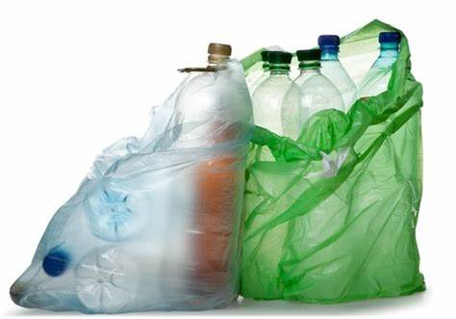  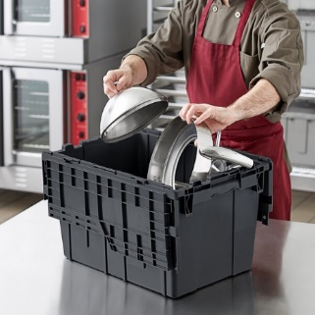 | الف) گزینه 3  ب) دو نوع  کیسه پلاستیکی= پلیاتن سبک  ظرف نگهداری= پلیاتن سنگین  ساختار= پلیاتن سبک شاخهدار و پلیاتن سنگین بدون شاخه است.  استحکام= پلیاتن سنگین (بطری شیر) نسبت به پلیاتن سبک (کیسه زباله) استحکام بیشتری دارد.  شفافیت= پلیاتن سنگین (بطری شیر) کدر و پلیاتن سبک (کیسه زباله) شفاف است. | 5/2 |  | سمیه قمری
36 | آ) برخی از پلیمرها، از دونوع مونومر ساخته می شوند. کدام مولکول ها می توانند به عنوان جفت مونومر در تشکیل این پلیمرها شرکت کنند؟واکنش های انجام شده را بنویسید.  a  b  c  d  پ) کدام یک از مولکول های نشان داده شده می تواند به عنوان واکنش دهنده در شکل زیر باشد؟ چرا؟  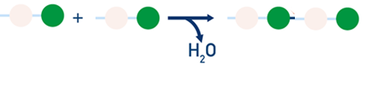 | آ) مولکول a و b برای تشکیل یک پلی آمید، مطابق واکنش زیر:  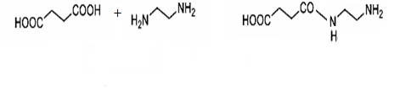  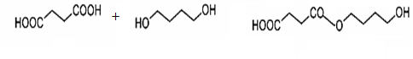  و مولکول های a وd برای تشکیل یک پلی استرمطابق واکنش زیر:  ب) مولکول C زیرا در این شکل واکنش دهنده ها از یک نوع مولکول می باشند ودر دو سر این مولکول یک گروه عاملی اسیدی و یک گروه عامای آمینی وجود دارد که با از دست دادن یک مولکول آب پیوند بین گروه عاملی اسیدی و گروه عاملی آمینی تشکیل می شود | 1  1  1 |  | مریم خزاعی
37 | آ) آدیپیک اسید به طور طبیعی در چغندر قند یافت می شود.از واکنش این اسید با هگزامتیلن دی آمین، نایلون6,6 تشکیل می شود.  آ) هر یک از نمادهای A و B مربوط به کدام ماده هستند؟  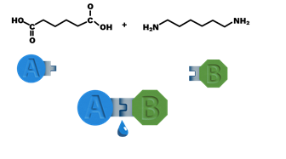  ب توجه به شکل زیر مشخص کنید محل اتصال دو قطعه A و B مربوط به تشکیل چه پیوندی است؟  پ) ساختار پلیمر حاصل از واکنش پلیمری شدن این دو ماده را رسم کنید  ت) چرا در محل اتصال دو قطعه در شکل قطره آب نمایش داده می شود؟ | آ) A مربوط به آدپیک اسید و B مربوط به هگزا متیلن دی آمین  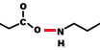ب) مربوط به پیوند O از گروه عاملی اسیدی و N از گروه عاملی آمینی  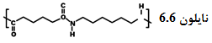پ) زیرا در این نوع واکنش پلیمر شدن ، یک اتم H و یک گروه OH به صورت مولکول آب خارج می شوند. | 5/0  5/0  5/0  5/0 |  | مریم خزاعی
38 | یک تکه لباس و یک کیسه زباله با جرم برابر در خاک مرطوب قرار داده شدند و به مدت یک سال تغییرات جرم آنها اندازه گیری شد .  A  B  آ) کدام نمودار مربوط به لباس و کدام مربوط به کیسه زباله می باشد؟ چرا؟  ب) با گذشت زمان pH خاک کاهش یافته است .دلیل این پدیده را توضیح دهید. | آ) نمودار A مربوط به کیسه زباله است. زیرا از پلی اتن تشکیل شده است که یک پلیمر سیر شده است و درنتیجه واکنش پذیری بسیار کم و ماندگاری بالایی دارد.  نمودار B مربوط به لباس است که از پلی استر تشکیل شده است این پلیمر در مجاورت رطوبت به مونومر های سازنده تجزیه می شوند.  ب) یکی از مونومر ها ی سازنده پلی استرها ، دی اسیدها هستند که باعث اسیدی شدن خاک و پایین آمدن pH خاک می شوند | 1  1  1 |  | مریم خزاعی
39 | با توجه به نمودارهای زیر که مربوط به انحلال پذیری الکل ها در آب وهگزان بر حسب افزایش تعداد کربن، می باشد، به سوالات زیر پاسخ دهید  نمودار 1  نمودار 2  آ) محور ها را نامگذاری کنید.  ب) با ذکر علت مشخص کنید، کدام نمودار مربوط به انحلال پذیری در آب و کدام مربوط به انحلال پذیری در هگزان می باشد .  پ)کدامیک از ظرف های زیر حاوی پروپانول و کدام حاوی اوکتانول می باشد؟  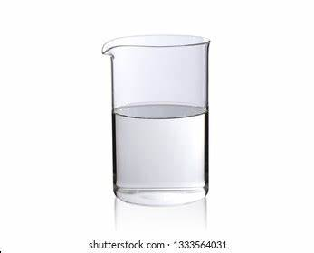  محلول آبی  محلول غیرآبی  ت) برای پاک کردن لکه گریس کدام الکل مناسب تر است؟ چرا؟ | آ) محور های عمودی مربوط به انحلال پذیری و محورهای افقی مربوط به تعداد کربن می باشد  ب) مولکول الکل ها شامل دو بخش قطبی(گروه عاملی هیدروکسیل) و بخش ناقطبی(زنجیره کربنی) است. هرچه تعداد اتم کربن بیشتر باشد بخش ناقطبی بزرگ تر و انحلال پذیری در آب کاهش می یابد پس نمودار 1 مربوط به انحلال پذیری الکل ها در آب و نمودار 2 مربوط به انحلال پذیری این ترکیبات در هگزان می باشد.  پ) پروپانول یک الکل سه کربنه است و در آب مطابق نمودار 1 حل می شود پس محلول آبی شامل پروپانول می باشد  اوکتانول یک الکل 8 کربنه است و مطابق نمودار 2 در هگزان حل می شود پس محلول غیر آبی شامل اوکتانول می باشد  ت) اوکتانول زیرا بخش ناقطبی آن بزرگ است و می تواند حلال مناسبی برای گریس که ناقطبی است باشد | 5/0  5/1  5/0  5/0  5/0 |  | مریم خزاعی
40 | 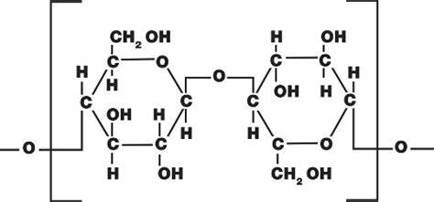  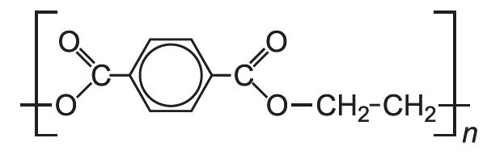  چربی، یک کربوکسیلیک اسید است که زنجیره کربنی بلند دارد و برای پاک کردن آن از روی لباس از صابون استفاده می شود. ساختار های زیر مربوط به جنس لباس نخی و پلی استری می باشد.  A  B  آ) کدام ساختار پلی استر است؟  ب) با توجه به این ساختارها ، با ذکر دلیل، جنس لباس شسته شده در هر شکل را مشخص کنید  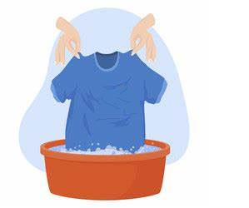  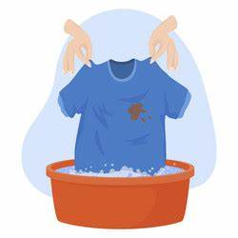  بعد از 5 دقیقه شستشو با صابون  شکل 1  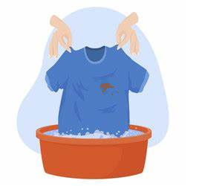  بعد از 5 دقیقه شستشو با صابون  شکل 2 | آ) ساختار B  ب) در شکل 1 لباس نخی است (25/0) زیرا در پلیمر تشکیل دهنده آن، تعداد زیادی گروه OH وجود دارد. (25/0)و بخش قطبی بزرگ تر است.(25/0) بنابراین چسبندگی لکه چربی به آن کمتر است و سریع تر پاک می شود(25/0) و شکل 2 مربوط به لباس از جنس پلی استر است (25/0)که بخش ناقطبی بزرگ تر است (25/0)و چسبندگی لکه چربی روی آن بیشتر است(25/0) | 5/0  75/1 |  | مریم خزاعی

